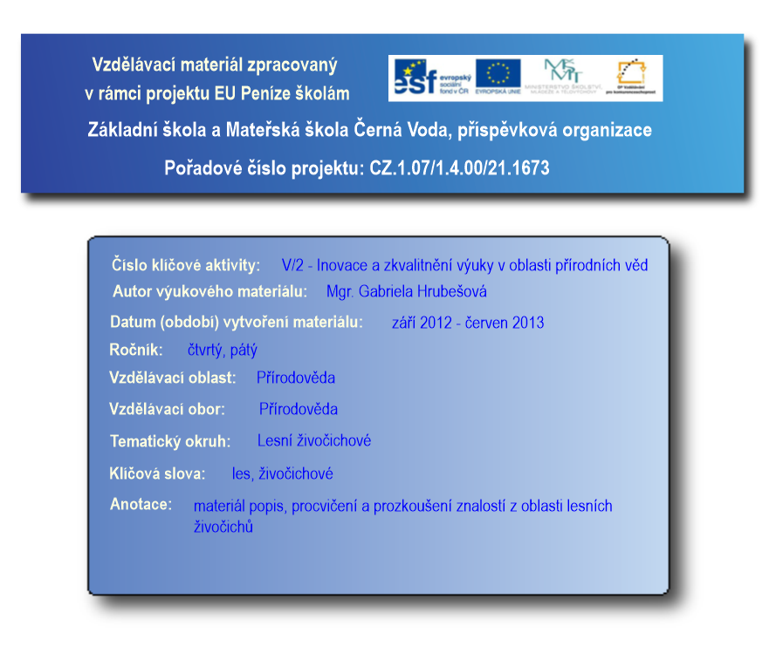
Lesní živočichové
V lese žije mnoho zvířat, některá žijí pouze v lesích, některé můžeme vidět i jinde.
Prase divoké
- Hlavu má prodlouženou v rypák, má černošedou srst. Žije ve stádech.
- Živí se kořínky, semeny, plody rostlin a drobnými živočichy.
- Mláďata se nazývají selata, jsou světlá s tmavými pruhy. Samci se říká kanec a samici bachyně.
Jelen evropský
- Samci jsou větší, mají mohutné parohy, samici se říká laň a nemá žádné parohy, mládě se nazývá kolouch.
- Jelen je býložravec.
- Každý rok v únoru a březnu shazují parohy a narůstají jim nové.
Srnec obecný
- Je to býložravec, velmi rychle běhá. Mají výborný sluch a zrak.
- Mládě má světlou srst s bílými skvrnami.
Veverka obecná
- Pohybuje se v korunách stromů.
- Má ostré drápy, díky kterým šplhá po stromech. Její velký ocas jí pomáhá udržovat rovnováhu.
- Živí se semeny, plody, houbami, pupeny a výhonky.
Kuna lesní
- Je to šelma velká asi jako kočka. Má černohnědou srst a na hrudi světlou skvrnu.
- Rychle šplhá po stromech a loví drobné lesní živočichy.
Liška obecná
- Liška je lesní šelma. Vyhrabává hluboké nory s několika východy. Je všežravec.
- Liška je přenašeč vztekliny.
Datel černý
- Je celý černý jen na hlavě má červenou čepičku. Hnízdí v dutinách stromů, má velmi silný zobák.
Mravenec lesní
- Stavějí si mraveniště, v jednom jich žijí tisíce. Každý má svou funkci – dělnice, královna, samečkové.
- Zimu přečkávají ve ztuhlém stavu. Živí se rostlinami a drobnými živočichy.
Klíště obecné
- Živí se sáním krve na savcích i ptácích. Přenáší tak řadu infekčních nemocí.
- Vyskytuje se ve vlhkých lesích a loukách.
Kukačka obecná
- Nestaví si vlastní hnízdo, snese vajíčka do cizího hnízda. Mládě kukačky je velmi žravé, rychle roste a vytlačí z hnízda jiná mláďata.
V lese roste plno dalších zvířat např.: jezevec lesní, zmije obecná, ještěrka obecná, lýkožrout smrkový, bekyně mniška, zajíc polní, muflon.
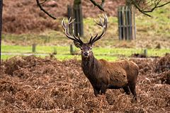
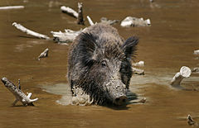
Jelen evropský
Prase divoké
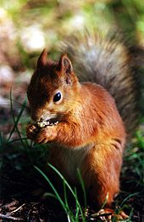
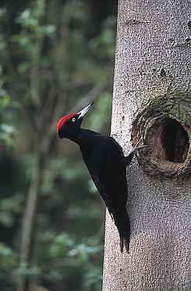
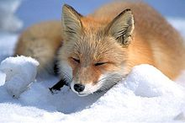
Liška obecná
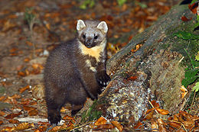
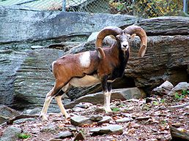
Datel černý
Veverka obecná
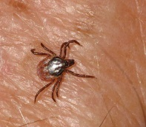
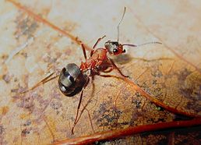

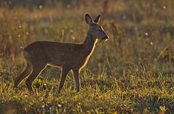
Mravenec lesní
Klíště obecné
Muflon

Srnec obecný
Kuna lesní
Poznej z hádanky o jakého lesního živočicha se jedná a napiš jeho název:
Má rezavý kožíšek,
Ráda šplhá do výšek.
Chcete se s ní kamarádit?
Tak jí hoďte oříšek.
Chytrá, rezavá a lstivá,
taková ta paní bývá,
každý z malých lesních
tvorů,
má se před ní na pozoru.

Ťuky, ťuky, ťuk,
telegramy vyklepává
na stoletý dub.
Pozor! Důležitá zpráva:
Dřevo, které postonává,
slavný doktor bez řečí
proklepe a vyléčí.
Šlape tiše nekřičí,
staví si dům v jehličí.
Díky svojí píli,
nemá dlouhou chvíli.
Kuku, kuku volá v lese,
v cizí hnízdo vejce nese.

Zaškrtni správnou odpověď:
ano/ne
ano/ne
ano/ne
ano/ne
ano/ne
ano/ne
ano/ne
ano/ne
ano/ne
ano/ne
ano/ne
ano/ne
ano/ne
ano/ne
ano/ne
ano/ne

Může se živit se prase divoké také lesními plody?
Mají srny parůžky?
Je liška savec?
Odráží se veverka při skoku předníma nohama?
Má kuna dlouhý ocas?
Datel má žlutou čepičku.
Je jestřáb dravec?
Dokáže si kukačka postavit hnízdo?
Má zmije na hřbetě rovnou čáru?
Je ještěrka plaz?
Upadne slepýši při napadení ocásek jako ještěrce?
Má mraveniště také podzemní část?
Mládě prasete divokého se nazývá sele.
Klíště obecné saje krev pouze z lidí.
Samici srnce se říká laň.
Přenáší klíště nějaké nemoci?
Zdroje obrázků: http://cs.wikipedia.org/wiki/Soubor:Wild_Boar_Habbitat_3.jpg
http://cs.wikipedia.org/wiki/Soubor:Capreolus_capreolus_(Marek_Szczepanek).jpg
http://cs.wikipedia.org/wiki/Soubor:Martes_martes_crop.jpg
http://cs.wikipedia.org/wiki/Soubor:Ixodes.ricinus.searching.jpg
http://cs.wikipedia.org/wiki/Soubor:Mouflon_2.jpg
http://cs.wikipedia.org/wiki/Soubor:Mrowka_rudnica_formica_rufa_small.jpg
http://cs.wikipedia.org/wiki/Soubor:Schwarzspecht.jpg
http://cs.wikipedia.org/wiki/Soubor:Vulpes_vulpes_laying_in_snow.jpg
http://cs.wikipedia.org/wiki/Soubor:Kurre5.jpg
http://cs.wikipedia.org/wiki/Soubor:Red_Deer_Stag.jpg

